NOME DO PROJETO
PADRÕES APLICADOS AO PROJETO
PADRÕES DE PROJETO
Preparado por | Arthur Gomes, Bianca dos Reis, Ítalo Augusto e Jade Moreira. | Versão: 2.0
Aprovado por: | Michel Pires Silva | 17/06/2015

I – DEFINIÇÃO DO CASO DE USO DE GERENCIAR DENÚNICAS

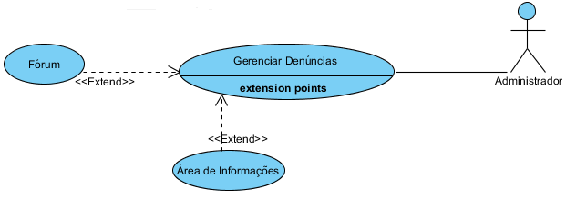

Nome do Caso de Uso
Gerenciar Denúncias
Ator Primário
Administrador
Atores Secundários
Usuário
Resumo
Nesse caso de uso, será descrito as funções de um administrador e como são realizadas. Sendo essas, a gerencia de denúncias no fórum e na área de informações.
Pré-condições
Para que ocorra essa gerencia, deverá ter algum tipo de denúncia do usuário.
Pós-condições
O administrador irá avaliar a denúncia e aplicará as medidas necessárias.
Fluxo Principal
Ações do Ator | Ações do Sistema
1 – O usuário irá denunciar erro ou abuso.  3 – O administrador irá avaliar a denúncia.  4 – O administrador tomará as medidas necessárias | 2 – Repassar a denúncia para o administrador.  5 – Repassar as medidas para os usuários envolvidos.
Fluxo Alternativo I – Falha na Denúncia
Ações do Ator | Ações do Sistema
O administrador irá explicar o motivo da denúncia não ser consistente. | Informar ao usuário as medidas realizadas.
Fluxo de Alternativo II – Alterar Desacerto
Ações do Ator | Ações do Sistema
O administrador irá atualizar o erro na Área de Informações ou irá repreender o usuário envolvido na denúncia do Fórum. | Informar ao usuário as medidas realizadas.
Responsável pela definição |  | Data da criação
Jade Moreira |  | 13/06/2015

II – DEFINIÇÃO DO CASO DE USO DE LOGIN

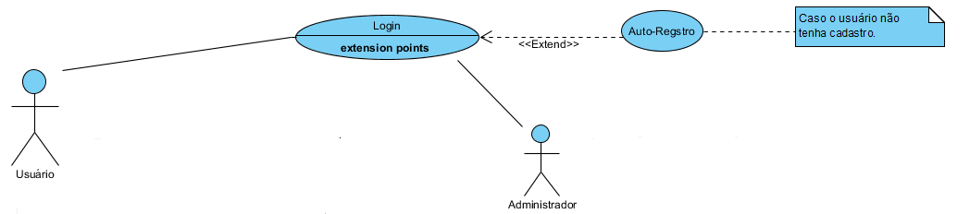

Nome do Caso de Uso
Login
Ator Primário
Usuário e Administrador
Resumo
Nesse caso de uso, será possível entender como o usuário e o administrador entram no sistema ou como se cadastra no próprio.
Pré-condições
Deverá estar cadastrado no sistema ou deverá se cadastrar.
Pós-condições
O usuário não cadastrado, irá poder se cadastrar.
Fluxo Principal
Ações do Ator | Ações do Sistema
1 – Entrar no site, caso esteja cadastrado. Se não irá se cadastrar. Inserindo os seguintes dados: nome, telefone, cidade, estado, sexo, e-mail, senha, data de nascimento e no caso do médico o CNPJ. Caso for o administrador que estiver cadastrando terá que inserir um código próprio do sistema. | 2 – O sistema irá confirma se o e-mail não está cadastrado. Se não estiver será autorizado o cadastro. Caso esteja, irá redirecionar para a uma página de “Esqueceu sua senha? ”, onde o programa irá enviar uma nova senha para o usuário.  3 – Autenticar o CNPJ do médico.  4 – Criar a conta para o usuário.
Restrições e Validações
Caso o usuário ou o administrador não esteja cadastrado.
Fluxo Exceção I – Falha no login
Ações do Ator | Ações do Sistema
Inserir o nome do usuário e a senha. | Informar o usuário que é necessário a realização do login ou que a senha ou o nome do usuário está errado.
Fluxo Alternativo II – Falha no cadastro
Ações do Ator | Ações do Sistema
Inserir as informações pessoais do usuário. | Informar que esse e-mail já está cadastrado ou que a autenticação do CNPJ não funcionou.
Responsável pela definição |  | Data da criação
Jade Moreira |  | 14/06/2015

III – DEFINIÇÃO DO CASO DE USO DE GERENCIAR FÓRUM

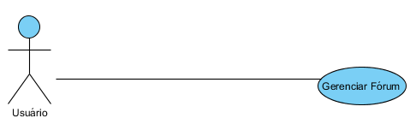

Nome do Caso de Uso
Gerenciar Fórum
Ator Primário
Usuário
Atores Secundários
Administrador
Resumo
Nesse caso de uso, será descrito como é o funcionamento de um fórum e suas peculiaridades.
Pré-condições
O usuário deverá estar cadastrado no sistema.
Pós-condições
O usuário deverá estar logado no sistema.
Fluxo Principal
Ações do Ator | Ações do Sistema
1 – O usuário deve estar logado no site.  2 – Deverá acessar a área do Fórum.  3 – Poderá inserir perguntas ou responde-las.  4 – Favorita discussões.  6 – Denunciar abuso. | 5 – Atualizar os comentários avaliados.  7 – Enviar denúncia ao administrador.
Fluxo Alternativo I – Denunciar abuso
Ações do Ator | Ações do Sistema
O usuário deverá descrever a denúncia. | O sistema irá repassar ao administrador a denúncia feita pelo usuário
Fluxo de Alternativo II – Gerenciar Fórum
Ações do Ator | Ações do Sistema
O usuário poderá discutir, favorita e denunciar comentários. | O sistema irá atualizar a página de acordo com as ações do usuário.
Responsável pela definição |  | Data da criação
Jade Moreira |  | 14/06/2015

IV – DEFINIÇÃO DO CASO DE USO DE VISUALIZAR A ÁREA DE INFORMAÇÕES.

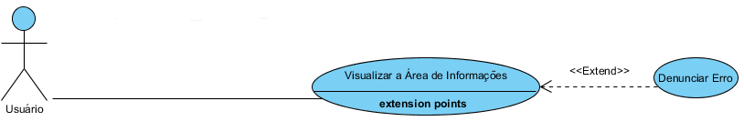

Nome do Caso de Uso
Visualizar a Área de Informações
Ator Primário
Usuário
Atores Secundários
Administrador
Resumo
Nesse caso de uso, será descrito como será o acesso do usuário e do administrador a área de informações do sistema.
Pré-condições
Para que ocorra esse acesso é necessário que o usuário esteja logado.
Pós-condições
O usuário poderá visualizar as informações e denunciar de descrições que estejam erradas.
Fluxo Principal
Ações do Ator | Ações do Sistema
1 – O usuário acessará essa parte do sistema.  2 – Onde contemplara as diversas áreas da medicina, da qual terá suas respectivas descrições e os especialistas.  3 – Poderá denunciar um erro e explicar o motivo desse erro.  5 – O administrador irá avaliar a denúncia e tomar as devidas providencias. | 4 – O sistema enviará esse erro para o Administrador.  6 – Repassar aos usuários envolvidos as medidas realizadas.
Fluxo Alternativo I – Falha na Denúncia
Ações do Ator | Ações do Sistema
O administrador irá explicar o motivo da denúncia não ser consistente. | Informar ao usuário as medidas realizadas.
Fluxo de Alternativo II – Acessar a Área de Informações
Ações do Ator | Ações do Sistema
O usuário poderá visualizar as informações fornecidas no site.
Responsável pela definição |  | Data da criação
Jade Moreira |  | 15/06/2015

V – DEFINIÇÃO DO CASO DE USO DE GERENCIAR PERFIL DO PACIENTE.

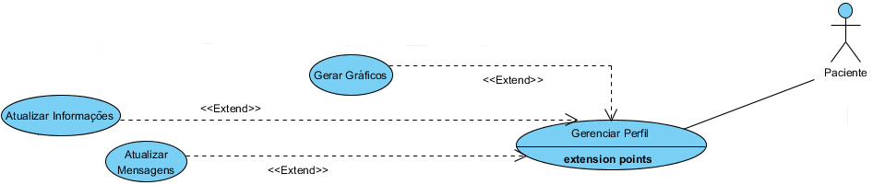

Nome do Caso de Uso
Gerenciar Perfil
Ator Primário
Paciente
Atores Secundários
Usuário
Resumo
Nesse caso de uso, será possível entender o funcionamento de um perfil, sendo esse capaz de atualizar informações, mensagens e a geração de gráficos.
Pré-condições
Para que ocorra essa gerencia, o paciente deverá estar cadastrado e logado na conta.
Pós-condições
Após todos os dados atualizados, será possível visualizar como está o andamento do paciente.
Fluxo Principal
Ações do Ator | Ações do Sistema
1 – O usuário irá inserir seus dados. Como: pressão arterial, peso, altura, batimentos cárdicos e dentre outros.  3 – O paciente também poderá responder ou fazer perguntas em suas mensagens privadas.  5 – O usuário também poderá inserir ou modificar os dados. | 2 – O sistema irá gerar gráficos correspondentes a essa inserção.  4 – O sistema irá atualizar esses respectivos dados.  6 – O sistema irá atualizar esses dados.
Fluxo Alternativo I – Atualização dos Dados
Ações do Ator | Ações do Sistema
Inserir novos dados e responder mensagens ou envia-las. | Atualizar os dados.
Fluxo de Alternativo II – Gerar Gráficos
Ações do Ator | Ações do Sistema
Inserir dados para criação os gráficos. | Gerar gráficos
Responsável pela definição |  | Data da criação
Jade Moreira |  | 15/06/2015

VI – DEFINIÇÃO DO CASO DE USO DE LISTA DE MÉDICOS

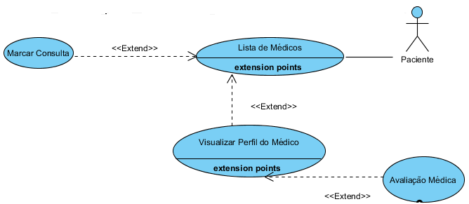

Nome do Caso de Uso
Lista de Médico
Ator Primário
Paciente
Atores Secundários
Médico
Resumo
Nesse caso de uso, será possível entender como ocorre o processo de avaliação médica e de marcar consulta.
Pré-condições
Para que ocorra essa gerencia, o paciente deverá estar cadastrado e logado na conta.
Pós-condições
Irá gerar gráficos e poderá marcar consultas
Fluxo Principal
Ações do Ator | Ações do Sistema
1 – O paciente acessará a lista de médicos.  2 – Poderá marcar consultas com algum médico da lista.  4 – O paciente também poderá acessar o perfil do médico, podendo ver sua formação e seus dados. Podendo pedir uma avaliação médica de seus dados. | 3 – O sistema irá atualizar a agenda do médico e irá notificar o paciente que foi marcado sua consulta. Tendo ainda, nas vésperas da mesma, receberá uma notificação lembrando da consulta.  5 – O sistema irá atualizar a parte do sistema responsável pelas avaliações e avisar o médico dessa ocorrência.
Fluxo Alternativo I – Visualizar Perfil
Ações do Ator | Ações do Sistema
Visualizará o perfil do médico e poderá solicitar uma avaliação médica. | Irá atualizar esses dados no sistema.
Fluxo de Alternativo II – Marcar Consulta
Ações do Ator | Ações do Sistema
O paciente poderá marcar consultas no calendário do médico. | Atualizara o calendário e confirmar a consulta.
Responsável pela definição |  | Data da criação
Jade Moreira |  | 15/06/2015

VII – DEFINIÇÃO DO CASO DE USO DE GERENCIA DE PERFIL DOS MÉDICOS.

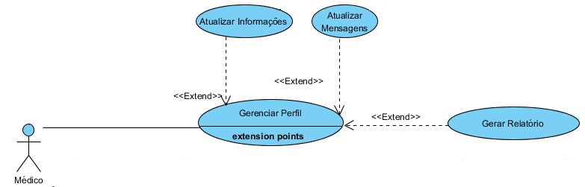

Nome do Caso de Uso
Gerenciar Perfil
Ator Primário
Médico
Atores Secundários
Usuários
Resumo
Nesse caso de uso, será possível entender como ocorre o gerenciamento do perfil de um médico, contendo suas atualizações e a geração dos seus relatórios.
Pré-condições
Para que ocorra essa gerencia, o médico deverá estar cadastrado e logado na conta.
Pós-condições
O médico terá seus dados atualizados e seus afazeres também.
Fluxo Principal
Ações do Ator | Ações do Sistema
1 – O médico poderá pedir o sistema que gere um relatório da semana, do mês ou até mesmo de tudo que ele necessita fazer.  3 – O médico também poderá responder ou fazer perguntas em suas mensagens privadas.  5 – O usuário também poderá inserir ou modificar os dados. | 2 – O sistema irá gerar esse relatório.  4 – O sistema irá atualizar esses respectivos dados.  6 – O sistema irá atualizar esses dados.
Fluxo Alternativo I – Atualizar Dados
Ações do Ator | Ações do Sistema
Inserir novos dados, altera-los e responder ou fazer perguntas. | Irá ser atualizado esses dados no sistema.
Fluxo de Alternativo II – Geração de Relatório
Ações do Ator | Ações do Sistema
O médico irá solicitar os afazeres que tem ao sistema. | O sistema irá enviar os dados solicitados aos médicos.
Responsável pela definição |  | Data da criação
Jade Moreira |  | 15/06/2015

VIII – DEFINIÇÃO DO CASO DE USO DE GERENCIAR AVALIAÇÕES

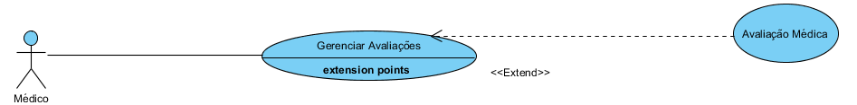

Nome do Caso de Uso
Gerenciar Avaliações
Ator Primário
Médico
Atores Secundários
Paciente
Resumo
Nesse caso de uso, será possível entender como ocorre o gerenciamento das avaliações solicitadas dos pacientes.
Pré-condições
Para que ocorra essa gerencia, o médico deverá estar cadastrado e logado na conta.
Pós-condições
O médico terá que entender qual é a sua devida prioridade.
Fluxo Principal
Ações do Ator | Ações do Sistema
1 – O médico irá receber os as solicitações de avaliações de consulta.  3 – O médico irá ver qual é a maior prioridade no momento e avaliar. | 2 – O sistema irá atualizar as solicitações.  4 – O sistema irá enviar as respostas da avaliação.
Fluxo Alternativo I – Solicitação de Avaliação
Ações do Ator | Ações do Sistema
O médico irá ver se é da sua área e irá tentar entender qual é a sua maior prioridade. | O sistema irá enviar as respostas para os respectivos pacientes.
Responsável pela definição |  | Data da criação
Jade Moreira |  | 17/06/2015

IX - DEFINIÇÃO DO CASO DE USO DE VISUALIZAÇÃO DE CALENDÁRIO

Nome do Caso de Uso
Visualizar Calendário
Ator Primário
Médico
Atores Secundários
Paciente
Resumo
Nesse caso de uso, será possível entender como ocorre o gerenciamento de consultas de um determinado médico.
Pré-condições
Para que ocorra essa gerencia, o médico deverá estar cadastrado e logado na conta.
Pós-condições
O paciente deverá realizar marcações de consultas.
Fluxo Principal
Ações do Ator | Ações do Sistema
1 – O médico irá acessar o calendário e irá escolher os dias disponíveis para atender os pacientes através do site.  3 – Poderá estar trocando sua disponibilidade. | 2 – O sistema irá atualizar esse calendário, tanto para o médico quanto para o paciente.  4 – Notificará as pessoas envolvidas nessa mudança.
Fluxo Alternativo I – Visualizar Calendário
Ações do Ator | Ações do Sistema
Visualizar as consultas
Fluxo de Exceção I – Gerenciar Consultas
Ações do Ator | Ações do Sistema
O médico poderá alterar suas disponibilidades. | O sistema terá que atualizar e repassar isso, para todos os pacientes envolvidos.
Responsável pela definição |  | Data da criação
Jade Moreira |  | 17/06/2015

REGISTRO DE ALTERAÇÕES
Data | Modificado por | Descrição da mudança
09/06/2015 | Jade Moreira | Inserção dos primeiros dados do Diagrama de Caso de Uso.
17/06/2015 | Jade Moreira | Atualização no Caso de Uso, na parte de gerenciamento de perfil, conexões dos casos de uso e acréscimo do tópico de avaliações médicas.

